КИЇВСЬКА МІСЬКА РАДА

ІІІ СЕСІЯ ІХ СКЛИКАННЯ

РІШЕННЯ

№

«Про внесення змін до рішення Київської міської ради N 241/2463 «Про затвердження Порядку набуття прав на землю із земель комунальної власності у місті Києві», рішення Київської міської ради N 384/6600 від 27 жовтня 2011 року «Про затвердження Порядку видалення зелених насаджень на території міста Києва» | ПРОЕКТ

Відповідно до Конституції України, Земельного кодексу України, законів України "Про Державний земельний кадастр", "Про оренду землі", "Про землеустрій" та інших нормативно-правових актів, що регулюють земельні правовідносини, керуючись статтею 26 Закону України "Про місцеве самоврядування в Україні", статті 22 Закону України "Про столицю України - місто-герой Київ", "Про охорону навколишнього природного середовища", Порядку видалення дерев, кущів, газонів і квітників у населених пунктах, затвердженого постановою Кабінету Міністрів України від 01.08.2006 N 1045 (зі змінами та доповненнями), з метою охорони навколишнього природного середовища, збереження та відновлення зелених насаджень та покращення рекреаційних умов життя та здоров'я мешканців міста Києва, спрощення дозвільних процедур та сприяння наповненню міського бюджету Київська міська рада вирішила:

ВИРІШИЛА :

1. Внести зміни у пункт 7.5. рішення Київської міської ради № 241/2463 «Про затвердження Порядку набуття прав на землю із земель комунальної власності у місті Києві» виклавши його у наступній редакції:
«Управління аналітичного забезпечення діяльності Київського міського голови апарату виконавчого органу Київської міської ради (Київської міської державної адміністрації) у десятиденний строк вживають заходів щодо організації підписання Київським міським головою проекту договору оренди земельної ділянки та його нотаріального посвідчення. Залучення будь ким будь яких інших структурних підрозділів чи посадових осіб Київської міської ради та її виконавчого органу до процедури підписання договору оренди земельної ділянки та його нотаріального посвідчення забороняється.»

2. Пункти 6, 6.1, 6.2, 16.3. рішення Київської міської ради N 384/6600 від 27 жовтня 2011 року «Про затвердження Порядку видалення зелених насаджень на території міста Києва» викласти у наступній редакції:
«6. Департаменту земельних ресурсів виконавчого органу Київської міської ради (Київської міської державної адміністрації) повідомляти Київське комунальне об'єднання зеленого будівництва та експлуатації зелених насаджень міста "Київзеленбуд" про підготовку документів щодо передачі (надання) земельних ділянок у користування або у власність із земель комунальної власності в місті Києві з метою отримання інформації про необхідність укладення охоронних договорів на зелені насадження, що знаходяться на земельній ділянці або сплати відповідними суб'єктами відновної вартості зазначених зелених насаджень.
6.1. Київське комунальне об'єднання зеленого будівництва та експлуатації зелених насаджень міста "Київзеленбуд" за наслідками звернення Департаменту земельних ресурсів виконавчого органу Київської міської ради (Київської міської державної адміністрації) здійснює таке обстеження (у разі необхідності з залученням його представників) безкоштовно протягом 10 днів з моменту отримання такого повідомлення та готує відповідні документи які надаються особі, якій передана земельна ділянка рішенням Київської міської ради через Департамент земельних ресурсів виконавчого органу Київської міської ради (Київської міської державної адміністрації) або безпосередньо зацікавленій особі.
6.2. Відсутність укладеного охоронного договору на зелені насадження, що знаходяться на земельній ділянці або сплати відповідними суб'єктами відновної вартості зазначених зелених насаджень під час здійснення процедури підписання проекту договору оренди земельної ділянки не є перешкодою для укладання відповідного договору.
16.3. Департамент земельних ресурсів виконавчого органу Київської міської ради (Київської міської державної адміністрації) при підготовці документів щодо передачі (надання) земельних ділянок, на яких знаходяться зелені насадження у власність із земель комунальної власності в місті Києві, перевіряє необхідність сплати набувачем права власності (користування) на земельну ділянку, відновної вартості зелених насаджень або укладення охоронного договору на зелені насадження.»
- Контроль за виконанням цього рішення покласти на постійну комісію Київської міської ради Постійна комісію Київської міської ради з питань архітектури, містопланування та земельних відносин, Постійну комісію Київської міської ради з питань екологічної політики

Київський міський голова В. В. Кличко

ПОДАННЯ:
Депутат Київської міської ради Микола КОНОПЕЛЬКО

ПОГОДЖЕНО:
Постійна комісія Київської міської ради
з питань архітектури, містопланування
та земельних відносин

Голова Михайло ТЕРЕНТЬЄВ

Секретар Юрій ФЕДОРЕНКО

Постійна комісія Київської міської ради
з питань екологічної політики

Голова Денис МОСКАЛЬ

Секретар Євгенія КУЛЕБА

Начальник управління правового
забезпечення діяльності Київської
міської ради Валентина ПОЛОЖИШНИК

Пояснювальна записка
до проекту рішення Київської міської ради
«Про внесення змін до рішення Київської міської ради N 241/2463 «Про затвердження Порядку набуття прав на землю із земель комунальної власності у місті Києві», рішення Київської міської ради N 384/6600 від 27 жовтня 2011 року «Про затвердження Порядку видалення зелених насаджень на території міста Києва»

Згідно загальних положень
Згідно ст. 1 Закону України «Про мобілізаційну підготовку та мобілізацію» мобілізація - комплекс заходів, здійснюваних з метою планомірного переведення національної економіки, діяльності органів державної влади, інших державних органів, органів місцевого самоврядування, підприємств, установ і організацій на функціонування в умовах особливого періоду, а Збройних Сил України, інших військових формувань, Оперативно-рятувальної служби цивільного захисту - на організацію і штати воєнного часу. Мобілізація може бути загальною або частковою та проводиться відкрито чи приховано;
- Обґрунтування необхідності прийняття рішення
У місті Києві діють морально застарілі норми, які бюрократизують та значно ускладнюють процес укладення договорів оренди земельних ділянок, в результаті чого міський бюджет не отримує значну кількість коштів.
Згідно Протоколу № 9/25 від 23.02.2024 року Робочої групи, створеної на засіданні постійної комісії КМР з питань архітектури, містопланування та земельних відносин 20.12.2023 з розгляду питання щодо надходження коштів до бюджету міста Києва від орендної плати, земельного податку та продажу землі та напрацювання механізму виявлення, припинення та запобігання виникненню фактів використання земельних ділянкок м. Києва не за цільовим призначенням.
Директор Департаменту земельних ресурсів виконавчого органу Київської міської ради (Київської міської державної адміністрації) Валентина Пелих зазначила про своєчасне інформування Київського комунального обʼєднання зеленого будівництва та експлуатації зелених насаджень міста «Київзеленбуд» та субʼєктів господарювання про необхідність отримання акта обстеження зелених насаджень або укладення охоронних договорів на зелені насадження, однак субʼєкти господарювання здебільшого не мають бажання звертатися до Київського комунального обʼєднання зеленого будівництва та експлуатації зелених насаджень міста «Київзеленбуд» за отриманням цих документів.
Разом з цим є непоодинокі випадки, коли субʼєкти господарювання не мають можливості укласти договори протягом пʼяти місяців, оскільки чекають на акти обстеження зелених насаджень, а податкові органи нараховують подвійний розмір річної орендної плати за прострочення укладання договору оренди землі, що передбачено пунктом 7.5 Порядку набуття прав на землю із земель комунальної власності у місті Києві, затвердженого рішенням Київської міської ради від 20.04.2017 №241/2463.
Пункти 6, 6.1, 6.2 рішення Київської міської ради N 384/6600 від 27 жовтня 2011 року Про затвердження Порядку видалення зелених насаджень на території міста Києва передбачені умови для вчинення Департаментом земельних ресурсів виконавчого органу Київської міської ради (Київської міської державної адміністрації) дій, які не передбачені жодним вищим нормативно-правовим актом, а саме:
6. Департаменту земельних ресурсів виконавчого органу Київської міської ради (Київської міської державної адміністрації):
6.1. При підготовці документів щодо передачі (надання) земельних ділянок, на яких знаходяться зелені насадження, у користування або у власність із земель комунальної власності в місті Києві, перевіряти необхідність сплати відповідними суб'єктами відновної вартості зазначених зелених насаджень або укладених охоронних договорів на зелені насадження, що знаходяться на земельній ділянці (крім випадків, передбачених Порядком видалення зелених насаджень на території міста Києва, затвердженим цим рішенням).
6.2. При укладенні договорів оренди земельних ділянок для будівництва, реконструкції та капітального ремонту будівель, споруд та об'єктів благоустрою контролювати наявність укладених охоронних договорів на зелені насадження, що знаходяться на земельній ділянці, або, у разі їх відсутності, інформації Київського комунального об'єднання зеленого будівництва та експлуатації зелених насаджень міста "Київзеленбуд" про відсутність зелених насаджень на земельній ділянці.
Такі умови значно перешкоджають швидкому виконанню рішень Київради та наповненню міського бюджету, що потребує коригування.
Запропонована редакція зазначених пунктів вирішує питання будь якого перешкоджання під час укладання договорів оренди земельних ділянок.
Що стосується пункту 16.3. - Департамент земельних ресурсів виконавчого органу Київської міської ради (Київської міської державної адміністрації) при підготовці документів щодо передачі (надання) земельних ділянок, на яких знаходяться зелені насадження, у користування або у власність із земель комунальної власності в місті Києві, перевіряє необхідність сплати набувачем права власності (користування) на земельну ділянку, відновної вартості зелених насаджень або укладення охоронного договору на зелені насадження.
Слід зауважити, що згідно пункту 11 Порядку видалення дерев, кущів, газонів і квітників у населених пунктах, затвердженого постановою Кабінету Міністрів України від 01.08.2006 N 1045 відновна вартість зелених насаджень, розташованих на земельній ділянці, що відведена в установленому порядку фізичній або юридичній особі, сплачується під час передачі такої ділянки у власність відповідної особи.
Отже сплата відновна вартість зелених насаджень у разі передачі земельних ділянок у користування Кабінетом міністрів не передбачена.
У пункті 7.5. рішення Київської міської ради N 241/2463 Про затвердження Порядку набуття прав на землю із земель комунальної власності у місті Києві зазначено: «Департамент земельних ресурсів спільно з управлінням організаційно-аналітичного забезпечення діяльності Київського міського голови (патронатна служба) у десятиденний строк вживають заходів щодо організації підписання договору оренди земельної ділянки та його нотаріального посвідчення. Залучення будь-яких інших структурних підрозділів чи посадових осіб Київської міської ради та її виконавчого органу до процедури підписання договору оренди земельної ділянки та його нотаріального посвідчення забороняється.».
В Україні визнається і діє принцип верховенства права (частина перша статті 8 Конституції України), одним з елементів якого є правова визначеність положень законів та інших нормативно-правових актів.
За правовою позицією Конституційного Суду України, викладеною у Рішенні від 22 вересня 2005 року N 5-рп/2005, із конституційних принципів рівності і справедливості випливає вимога визначеності, ясності і недвозначності правової норми, оскільки інше не може забезпечити її однакове застосування, не виключає необмеженості трактування у правозастосовній практиці і неминуче призводить до сваволі (абзац другий підпункту 5.4 пункту 5 мотивувальної частини).
У своїй відповіді № 001-3469 від 07.12.2017 за підписом голови Виконавчого органу Київської міської ради (КМДА) зазначено:
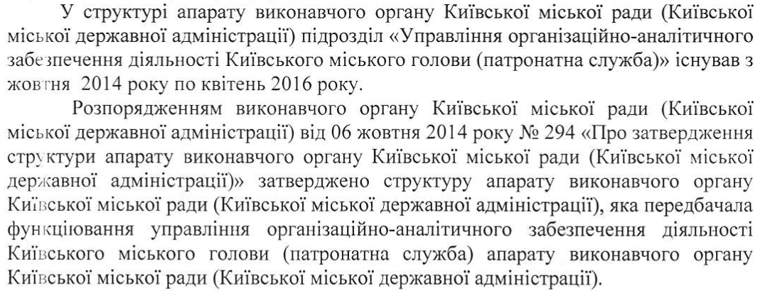
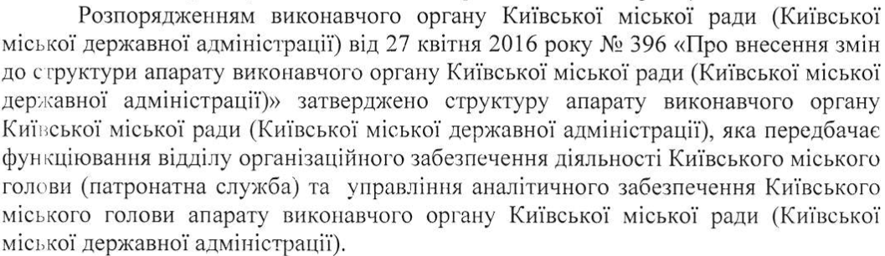
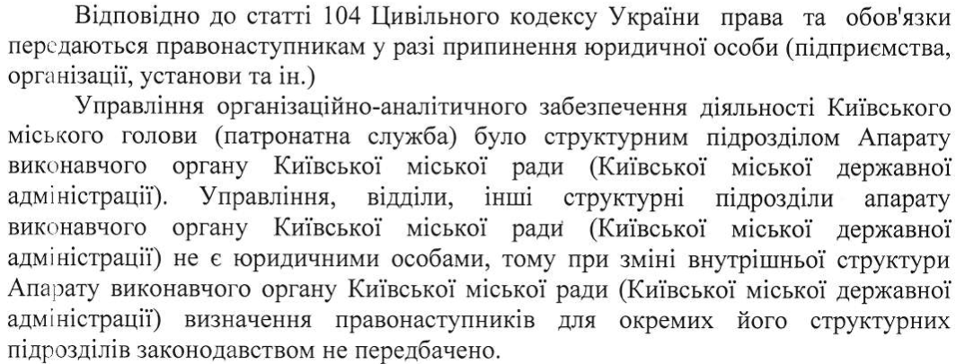
Отже необхідно внести відповідні зміни до рішення Київради з урахуванням актуальної структури апарату ВО КМР (КМДА).

- Стан нормативно-правової бази у даній сфері правового регулювання
Стан нормативно-правової бази у даній сфері правового регулювання не відповідає існуючій актуальної структури апарату ВО КМР (КМДА).

- Фінансово-економічне обґрунтування
Приведення у відповідність нормативно-правової бази у даній сфері правового регулювання дозволить визначити відповідальний структурний підрозділ, що позитивно пливатиме на виконавчу дисципліну з боку Київської міської ради та її виконавчого органу під час процедури укладення договорів оренди земельних ділянок та надходження до міського бюджету.

- Відомості про наявність у проєкті рішення інформації з обмеженим доступом
Проєкт рішення не містить інформації з обмеженим доступом у розумінні статті 6 Закону України «Про доступ до публічної інформації».

- Відомості про наявність у проєкті рішення інформації про осіб з інвалідністю
Проєкт рішення Київської міської ради не стосується прав і соціальної захищеності осіб з інвалідністю та не має вплив на життєдіяльність цієї категорії.

6. Прогноз соціально-економічних та інших наслідків прийняття рішення
Наслідками прийняття розробленого проекту рішення буде зміна принципів взаємодії територіальної громади міста Києва та її представницького органу, відповідно до яких першочерговим для суб’єкта владних повноважень є права людини та бізнесу та забезпечення чіткого, прозорого та швидкого механізму взаємодії з метою наповнення місцевого бюджету .
7. Доповідач проекту рішення
Суб’єктом подання проекту рішення та доповідачем на пленарному засіданні є депутат фракції Київської міської ради «СЛУГА НАРОДУ» Конопелько Микола Володимирович.

Депутат Київської міської ради Микола КОНОПЕЛЬКО

